|  |  |  |
| --- | --- | --- |
| ICS | 32.020 | |
| T40 | |  |
|  | |  |
|  | | | | | | |
|  | | | | | | |
|  | | | | | | |
| 团 体 标 准 | | | | | | |
|  | | | | | | |
|  | | | |  |  |  |
|  | | | |  | T/CSAEXX－2019 |  |
|  | | | |  |  |  |
|  | | | | | | |
|  | | | | | | |
| 电动汽车用锂离子蓄电池 | | | | | | |
| 单体拆解技术规范  **Technical specification for dismantling of**  **Li-ion battery used in electric vehicles**  （送审稿）  Drafting guidelines for commercial grades standard of Chinese medicinal materials | | | | | | |

  （报批稿）

在提交反馈意见时，请将您知道的该标准所涉必要专利信息连同支持性文件一并附上。

|  |  |  |
| --- | --- | --- |
|  | | |
|  | | |
| 2019-XX-XX发布 |  | 2019-XX-XX实施 |
|  | | |
| 中国汽车工程学会 发布 | | |

目 次

前言 II

1 范围 1

2 规范性引用文件 1

3 术语和定义 1

4 一般要求 1

5 场地要求 1

6 装备要求 2

7 安全要求 2

8 工艺流程 2

附录A（资料性附录）含负压抽离技术的锂离子蓄电池单体拆解工艺流程 4

附录B（资料性附录）含干燥热解技术的锂离子蓄电池单体拆解工艺流程 5

附录C（资料性附录）含化学萃取技术的锂离子蓄电池单体拆解工艺流程 6

|  |
| --- |
|  |
| 前 言 |
|  |

本标准按照GB/T1.1－2009《标准化工作导则 第1部分：标准的结构和编写》给出的规则起草。

请注意本文件的某些内容可能涉及专利，本文件的发布机构不承担识别这些专利的责任。

本标准由中国汽车工程学会汽车测试技术分会组织提出。

本标准起草单位：中国汽车技术研究中心有限公司、深圳市比亚迪锂电池有限公司、银隆新能源股份有限公司、湖南景翌湘台环保高新技术开发有限公司、微宏动力系统（湖州）有限公司、合肥国轩高科动力能源有限公司、中航锂电科技有限公司、天津赛德美新能源科技有限公司、蜂巢能源科技有限公司、中国科学院物理研究所、天目湖先进储能技术研究院有限公司、天能集团。

本标准主要起草人：马天翼、樊彬、王芳、王高武、李海军、解付兵、王晓亚、刘东、李肖肖、赵小勇、朱亚青、李泓、杨伟、林春景、姜成龙。

|  |
| --- |
| 电动汽车用锂离子蓄电池单体拆解技术规范 |
|  |

1 范围

本标准规定了电动汽车用锂离子蓄电池材料回收再利用过程中单体拆解的术语和定义、要求和作业程序。

本标准适用于电动汽车用锂离子蓄电池材料回收再利用过程中单体拆解。储能用锂离子蓄电池单体的拆解工作可参考使用。

2 规范性引用文件

下列文件对于本文件的应用是必不可少的。凡是注日期的引用文件，仅注日期的版本适用于本文件。凡是不注日期引用文件，其最新版本（包括所有的修改单）适用于本文件。

GB/T 2900.41 电工术语 原电池和蓄电池

GB 5085.7 危险废物鉴别标准通则

GB 18597 危险废物，贮存污染控制标准

GB 18599 一般工业固体废物，贮存处置场污染控制标准

GB/T 19596 电动汽车术语

HJ 2025 危险废物收集贮存运输技术规范

3 术语和定义

GB/T 19596 和 GB/T 2900.41 界定的以及下列术语和定义适用于本文件。

3.1

蓄电池单体 secondary cell

直接将化学能转化为电能的基本单元装置，包括电极、隔膜、电解质、外壳和端子，并被设计成可充电。

[GB/T 31485-2015,定义3.1]

3.2

拆解 dismantling

锂离子蓄电池材料回收再利用过程中，将单体进行解体的作业。

4 一般要求

4.1 电池拆解企业应具有国家法律、法规规定的相关资质。

4.2 电池拆解应按照电池生产企业提供的电池信息或拆解手册，制定拆解作业程序或拆解作业指导书，进行安全拆解。

4.3 应采用机械或自动化拆解方式，以提高拆解效率及安全性。

5 场地要求

5.1 待拆解电池单体的存放地应是拥有隔离措施的独立场所。

5.2 拆解场地及拆解得到的材料或部件储存场地应具备安全防范设施，如消防设施、报警设施、应急设施等。

5.3 拆解场地及拆解得到的材料或部件储存场地应具有环保防范设施，如废水处理系统和废气处理系统等。

5.4 拆解场地的噪声应符合相关国家法律、法规的相关要求。

5.5 拆解场地及拆解得到的材料或部件储存场地应具备人员健康防范设施，如空气质量监测装置等。

6 装备要求

拆解装备应充分考虑防火、有害气体处理、粉尘处理、废液处理，降低能耗。

7 安全要求

7.1 人员安全

7.1.1 拆解作业人员应具备相应的专业知识并经过培训。

7.1.2 拆解作业人员应穿戴必要的安全防护装备。

7.2 拆解安全

7.2.1 拆解过程应按照制定的拆解作业程序或作业指导书进行。

7.2.2 拆解过程应先检查拆解设备的状态和待拆解电池的状态。

7.2.3 可根据拆解需要将电池放电以提高拆解安全性。

7.3 储存安全

7.3.1 收集的废液、废弃物，应按照GB 5085.7的规定进行鉴别分类，并符合下列规定：

a) 属于危险废物，应按照GB18597和HJ 2025要求进行收集、贮存、运输，并交由有资质单位进行处理。

b）属于一般固体废物，应按照GB 18599 的要求执行。

7.3.2 拆解后的可回收材料应采用相应的容器分类储存、标识。存储场地内应摆放规范、整齐、稳固。

7.3.3 存储场地应该配备有消防设施，报警设施，应急措施等安全防范设施。

8 工艺流程

8.1 动力蓄电池单体的拆解作业可参考图1进行，企业可根据自身技术路线，进行合理设计。

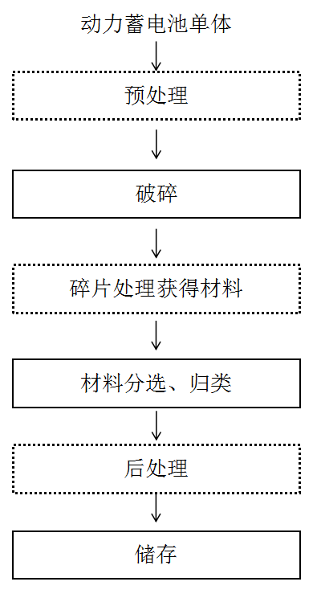

1. 锂离子蓄电池单体拆解工艺流程图

8.2 附录A、B、C提供了一些典型工艺流程供参考。

附录A

（资料性附录）

含负压抽离技术的锂离子蓄电池单体拆解工艺流程

在锂离子蓄电池单体的拆解过程中，负压抽离技术能够将拆解过程的残留电解液含有的有机溶剂从电池单体中快速抽除，并通过废气处理系统净化含有有机溶剂的气体，保持拆解过程排放气体质量达标。具体工艺流程为：

a）将锂离子蓄电池单体进行放电处理，包括外型检查、安全性检查、型号分类等。

b）将锂离子蓄电池单体放置于全自动电池拆解设备中，进行释放电解液、去壳、切割极耳、取出极芯等电池拆解分离分类过程。整个过程密闭负压，配备专业粉尘及电解液废气处理系统，达标排放。电解液、铝壳、极耳盖板分类回收、储存。

c）将分离出的极芯，分离为正极片、隔膜、负极片三个独立部分。

d）正、负极片分别经过分离脱附工艺，使正、负材料分别从铝箔和铜箔上脱附下来，然后进行分类包装储存。

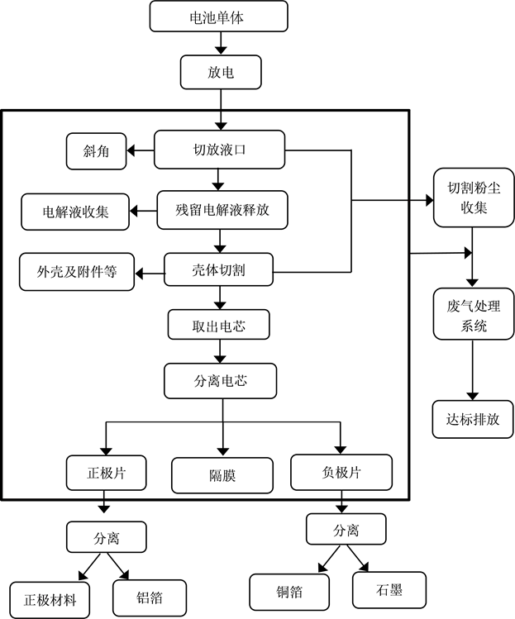

图A.1 含负压抽离技术的锂离子蓄电池单体拆解工艺流程图

附录B

（资料性附录）

含干燥热解技术的锂离子蓄电池单体拆解工艺流程

在锂离子蓄电池单体的拆解过程中，干燥热解技术能够将拆解过程中获得的电极、活性物质等粉料在高温环境下热解，在除去杂质的同时，能够使集流体与活性物质分离。具体工艺流程为：

a）将锂离子电池进行放电处理，具体操作为：将装有废旧锂电池的钛篮投入到浓度为1 %～2 %的氯化钠溶液浸泡池中，浸泡放电12 h～24 h，放电后投入水洗槽中进行水洗，并自然晾干。

b）将晾干后的废旧锂离子电池通过锤式破碎机进行破碎。

c）将破碎料进行分选，分选出外壳、隔膜及五金件。

d）分选工序选出的正负极活性物质、集流体、导电剂和粘结剂，送入回转窑干燥热解，温度为450 ℃±50 ℃，高温使集流体和活性物质分离。。

e）将热解后的物料细破碎至粒度为0.3 mm±0.05 mm，并通过振动筛进行筛分，筛上物为铜箔及铝箔，筛下物为含镍钴锰等的粉料。



图B.1 含干燥热解技术的锂离子蓄电池单体拆解工艺流程图

附录C

（资料性附录）

含化学萃取技术的材料回收工艺流程

在锂离子蓄电池单体的拆解过程中，化学萃取技术能够使正极粉料通过溶解和萃取的过程使金属元素分离，达到含不同金属元素的无机盐分类回收的目的。具体工艺流程为：

a）按照电池单体开路电压要求对单体进行放电。

b）将不带电的电池单体放置到盐水溶液中浸泡3-7天后取出晾干。

c）将单体电池投入到破碎机，经剪切、高频振动、气流分级，分离出金属、塑料、粉料等。

d）对正极粉料利用硫酸、双氧水等进行物料溶解，过滤得滤液，利用化学试剂对杂质金属除杂（铜、铝、铁、钙、镁等），得富含锂、镍、钴、锰的金属溶液。

e）对富含有价金属溶液利用萃取剂进行分离，得相应的镍、钴、锰、锂溶液，进行化学反应或浓缩结晶，得硫酸镍、硫酸钴、硫酸锰、磷酸铁、碳酸锂、氢氧化锂等。

f）对富含有价金属溶液检测分析后，根据要求补充相应的金属盐，进行前驱体合成，得镍钴锰、镍钴铝、镍钴、镍锰等正极材料前驱体。

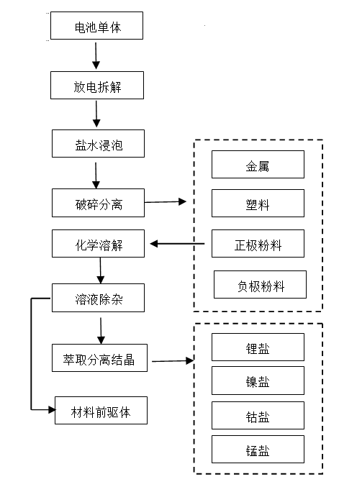

图C.1 含化学萃取技术的锂离子蓄电池单体拆解工艺流程图